Eksamensforberedelse Rom: Kildesæt Romerriget:

Kilde 1: Appian om slaveoprøret i 73-71 f.kr (læst i undervisningen)
Kilde 2: Plutarch om Cato som landmand og slaveholder (læst i undervisningen)
Kilde 3: Cato om slaver i landbruget (læst i undervisningen)
Kilde 4: Billder: Spartacus og Gladiator (nye kilder)

Kilde 1

Kilde 2

Kilde 3

Kilde 4: Billeder – nye billeder

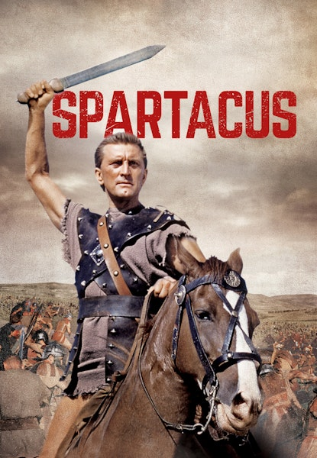
Kurt Douglas i rollen som i Stanley Kubricks film ’Spartacus’ fra 1960.

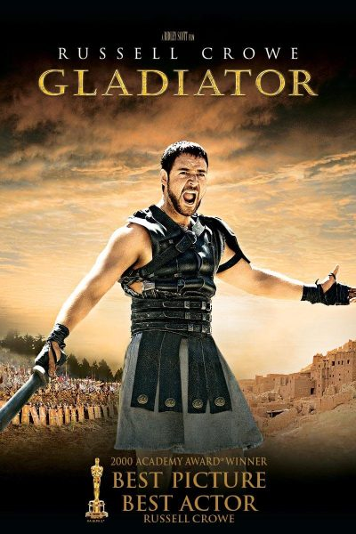
Russel Crowe som Gladiatoren Maximus i filmen ’Gladiator’ fra 2000

